6班——模块2（工程样品的设计与制造） 作业要求

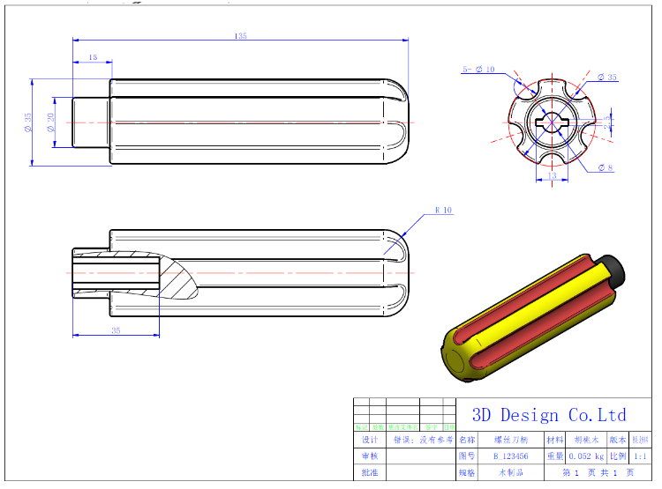 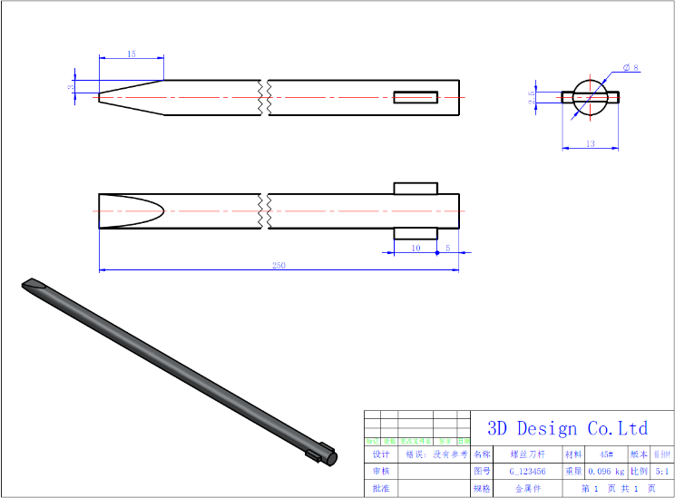

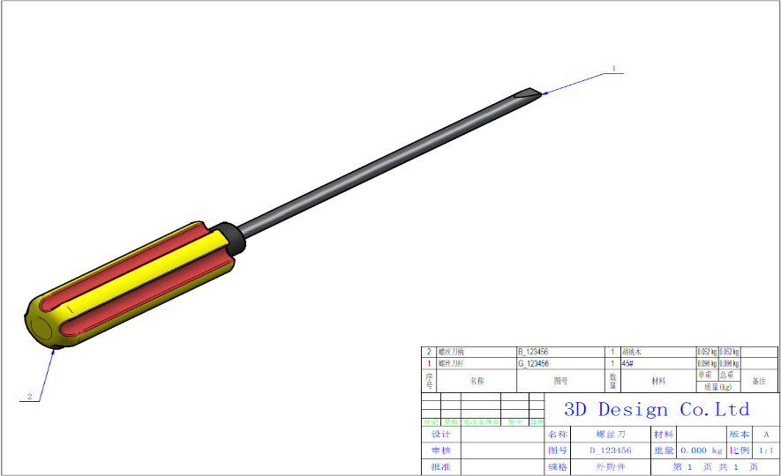

1. （1）对给定的图纸进行数字设计建模、模型装配，完成三维建模，（2）结合本专业创新应用场景完成对样品的逆向扫描建模、模型处理与修正，（3）完成样品打印或加工。

（上述（1）与（2）至少选一项作为个人任务，（3）为集体任务）

1. 每个同学课后一周内需提交一份word版设计报告，格式自拟，报告内容包含设计目标、设计过程与设计结果，注明作品创新点或特点（如果有的话）。
2. 3D扫描建模实践6个同学一组，软件设计或扫描建模后，自行讨论选择比较好的一个设计结果，上传***.STL格式文件，进行3D打印加工，加工制造后作品上交。
3. 个人模块成绩通过对报告的攥写，以及小组作品的创新性、完整性进行评价。

6班同学分组名单（5组）：

|  |  |  |  |
| --- | --- | --- | --- |
| **序号** | **学号** | **姓名** | **组号** |
| 1 | 22260005 | 宋紫君 | 1 |
| 2 | 22260009 | 徐嘉乐 |
| 3 | 22260020 | 王才城 |
| 4 | 22260026 | 胡华锐 |
| 5 | 22260045 | 张沫然 |
| 6 | 22260052 | 曹世聪 |
| 7 | 22260060 | 张舒欣 | 2 |
| 8 | 22260089 | 罗康 |
| 9 | 22260094 | 詹水根 |
| 10 | 22260105 | 李森杰 |
| 11 | 22260107 | 刘正杨 |
| 12 | 22260108 | 罗上聪 |
| 13 | 22260112 | 万思琪 | 3 |
| 14 | 22260125 | 师行健 |
| 15 | 22260126 | 汤俊 |
| 16 | 22260151 | 魏金泽 |
| 17 | 22260200 | 白云 |
| 18 | 22260280 | 赵婉冰 |
| 19 | 22260281 | 钟启迪 | 4 |
| 20 | 22260287 | 李帆 |
| 21 | 22260295 | 叶妤倩 |
| 22 | 22260303 | 陆麟鑫 |
| 23 | 22260320 | 刘梦香 |
| 24 | 22260326 | 高博文 |
| 25 | 22260355 | 周翔 | 5 |
| 26 | 22260356 | 李爱丽 |
| 27 | 22260358 | 史文博 |
| 28 | 22260507 | 陈世尧 |
| 29 | 22260517 | 宋玉超 |
| 30 | 22264009 | 严斯惟 |